МИНОБРНАУКИ РОССИИ
Санкт-Петербургский государственный
электротехнический университет
«ЛЭТИ» им. В.И. Ульянова (Ленина)
Кафедра вычислительной техники

отчет
по лабораторной работе №3
по дисциплине «Объектно-ориентированное программирование»
Тема: Разработка интерфейса пользователя

Студент гр. 9308 |  | Яловега Н.В.
Преподаватель |  | Гречухин М.Н.

Санкт-Петербург
2021

Цель работы
Знакомство с правилами построения экранной формы, реализация интерфейса с использованием библиотек java.awt и java.swing.

Описание экранной формы
Экранная форма предназначена для отображения списка данных (на выбор), она может менять свой размер на экране. Форма должна реализовывать следующие функции: загрузку списков данных из БД, сохранение списков в БД, добавление записей в каждый из списков, переход к карточке для редактирования данных, удаление записи из списка, экспорт списка в PDF/XML/HTML файл, составление отчёта.

Прототип
Реализация интерфейса на языке Java.

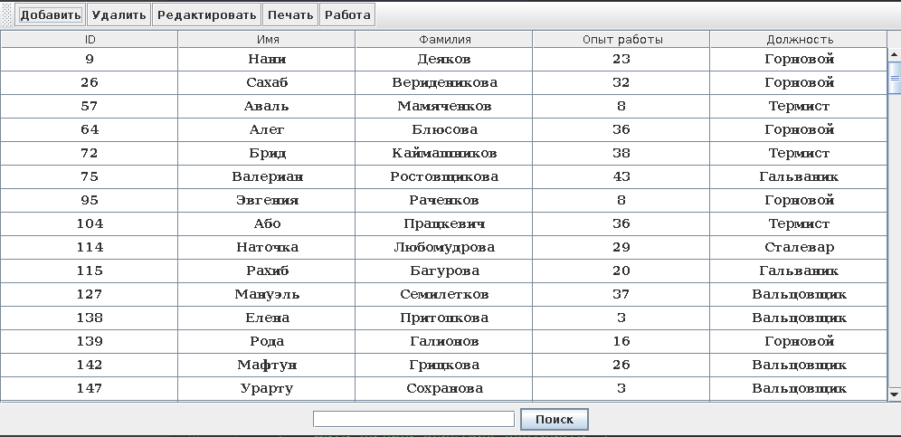
Рис.1. Окно разработанного приложения

Код интерфейса представлен ниже:

package Factory.gui;
import Factory.model.*;
import javax.swing.*;
import javax.swing.table.*;
import java.awt.*;
import java.awt.event.KeyEvent;
import java.io.*;
/** Класс приложения, визуализирующий экранную форму с рабочими */
public class WorkerWindow
{
/** Стандартный конструктор */
WorkerWindow()
{
show();
}
/** Окно приложения */
private JFrame window;
/** Модель таблицы */
private DefaultTableModel model;
/** Добавить */
private JButton add;
/** Удалить */
private JButton delete;
/** Изменить */
private JButton edit;
/** Печать */
private JButton print;
/** Работа */
private JButton work;
/** Панель инструментов */
private JToolBar toolBar;
/** Таблица */
protected JTable dataWorkers;
/** Поле поискового запроса */
private JTextField textSearch;
/** Поиск */
private JButton search;
/** Скролл */
private JScrollPane scroll;
/** Метод отображения окна */
public void show(){
window = new JFrame("factory: Список рабочих завода");
window.setSize(1000,500);
window.setLocation(310,130);
window.setDefaultCloseOperation(JFrame.DISPOSE_ON_CLOSE);
// Создание кнопок и прикрепление иконок
log.info("Добавление кнопок к окну WorkerWindow");
add = new JButton("Добавить");
delete = new JButton("Удалить");
edit = new JButton("Редактировать");
print = new JButton("Печать");
work = new JButton("Работа");
// Настройка подсказок
add.setToolTipText("Добавить информацию о рабочих");
delete.setToolTipText("Удалить информацию о рабочих");
edit.setToolTipText("Изменить информацию о рабочих");
print.setToolTipText("Распечатать информацию о рабочих");
work.setToolTipText("Показать договоры, которые выполняют рабочие");
// Добавление кнопок на панель инструментов
toolBar = new JToolBar("Панель инструментов");
toolBar.add(add);
toolBar.add(delete);
toolBar.add(edit);
toolBar.add(print);
toolBar.add(work);
// Размещение панели инструментов
window.setLayout(new BorderLayout());
window.add(toolBar,BorderLayout.NORTH);
// Создание таблицы с данными
log.info("Добавление таблицы с данными к окну WorkerWindow");
String[] columns = {"ID", "Имя", "Фамилия", "Опыт работы", "Должность"};
List<Employee> workersList = employeeService.findAll();
String [][] data = new String[workersList.size()][5];
for (int i = 0; i < workersList.size(); i++)
{
data[i] = workersList.get(i).toTableFormat();
}
// Настройка таблицы
model = new DefaultTableModel(data, columns)
{
public boolean isCellEditable(int rowIndex, int columnIndex)
{
return false;
}
};
this.dataWorkers = new JTable(model);
RowSorter<TableModel> sort = new TableRowSorter<TableModel>(model);
dataWorkers.setRowSorter(sort);
dataWorkers.setFont(new Font(Font.SERIF,Font.BOLD,14));
dataWorkers.setIntercellSpacing(new Dimension(0,1));
dataWorkers.setRowHeight(dataWorkers.getRowHeight()+10);
dataWorkers.setAutoResizeMode(JTable.AUTO_RESIZE_ALL_COLUMNS);
});
scroll = new JScrollPane(this.dataWorkers);
// Размещение таблицы с данными
window.add(scroll,BorderLayout.CENTER);
// Подготовка компонентов поиска
textSearch = new JTextField();
textSearch.setColumns(20);
search = new JButton("Поиск");
window.getRootPane().setDefaultButton(search);
// Добавление компонентов на панель
JPanel searchPanel = new JPanel();
searchPanel.add(textSearch);
searchPanel.add(search);
// Размещение панели поиска внизу окна
window.add(searchPanel,BorderLayout.SOUTH);
}
}

Выводы.
При выполнении лабораторной работы был разработан макет итогового приложения и реализован прототип с использованием библиотек java.awt и java.swing.

